战斗逻辑分析：
进入：BattleState战斗状态 > BattleManager > BatCharacter
- BattleManager .Update() 中 BattleCharacterManager.ins.Update();
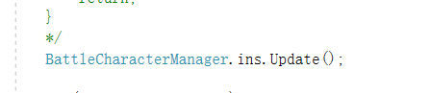
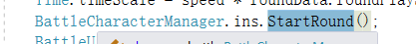
- 这里重点看一下这个BattleManager的 Update方法
  - 首先判断是否可以进行Update，不能就return
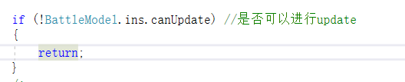
  - 然后执行 BattleCharacterManager的 Update，接着判断战斗是否完成
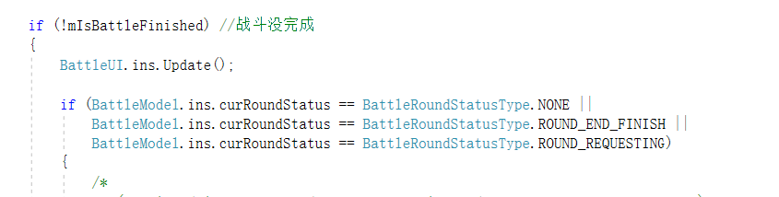
  - 战斗未完成的情况下，走 TryStartNextRound //试图开启下一个回合
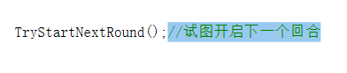
一个完整回合的数据。 BatRoundData BattleModel战斗数据，展示 BattleUI 战斗的UI。
- BatCharacter的 Update（）中操作如下：
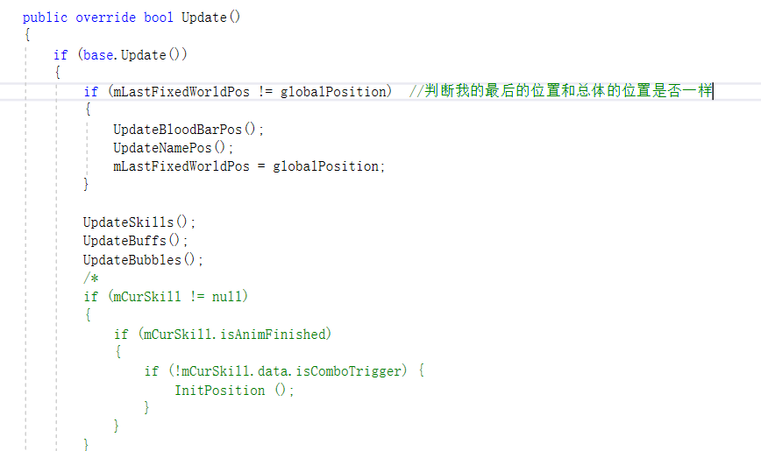
  - 判断我的最后的位置和总体的位置是否一样，然后计算位置。
  - 更新技能，更新buff，更新气泡
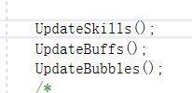
  - 开启一个战斗回合
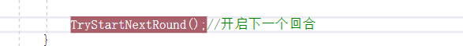
  - 在函数里面更新战斗数据，UI，判断演示和播放动画一系列操作
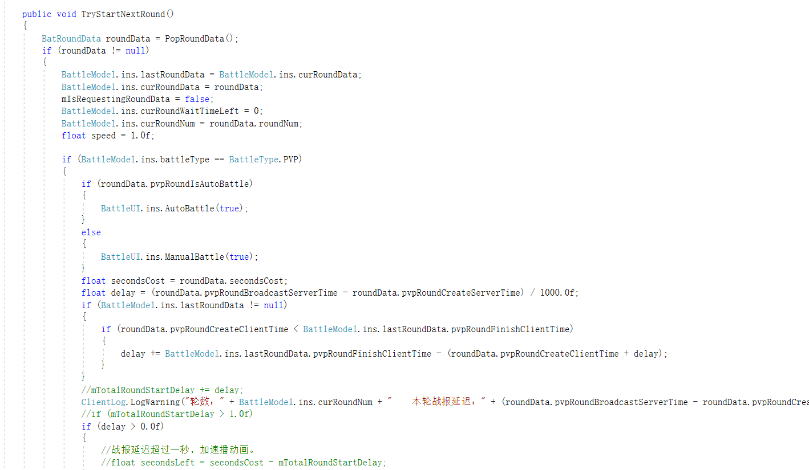
  - 开启一轮战斗
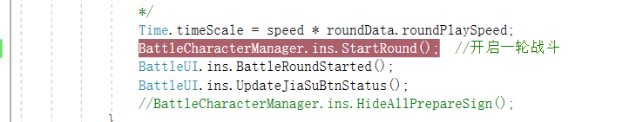
  - 进行初始化数据
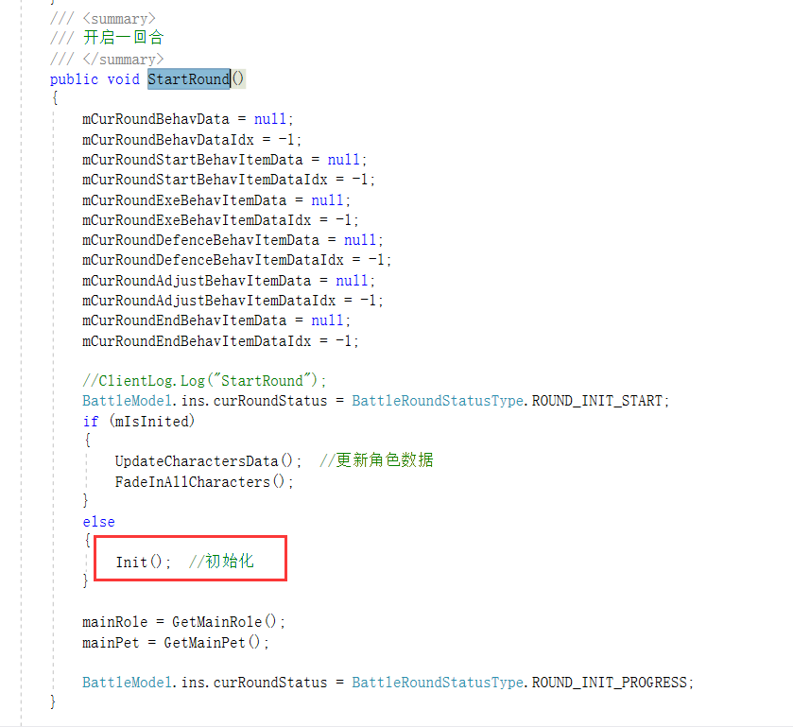
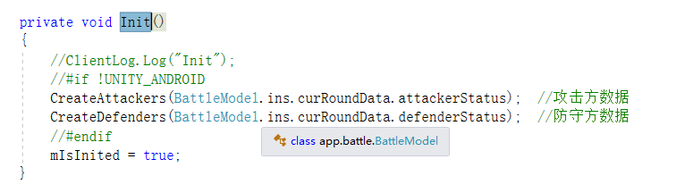
  - 创建攻击方和防守方的数据
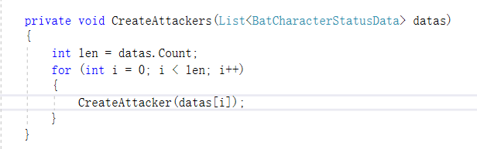
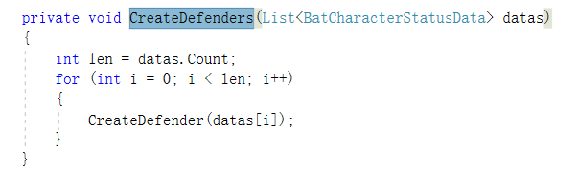
  - 创建一个攻击的角色 返回的是一个对象

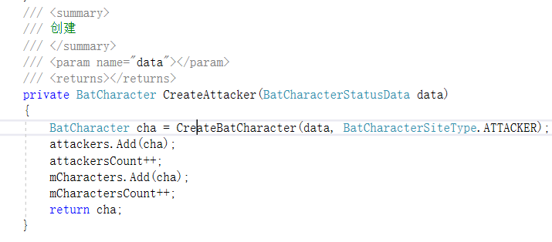
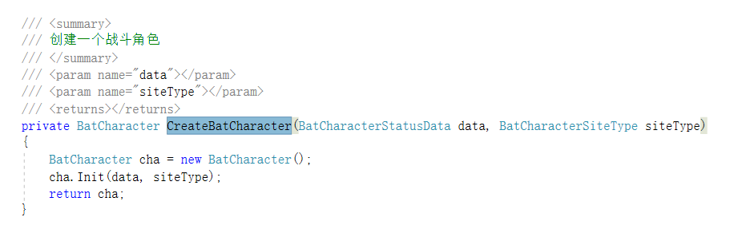
- 回合结束
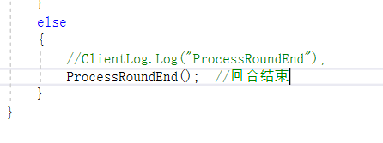
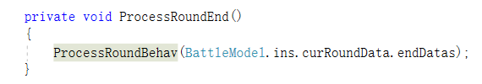
  - 在里面执行不同的行为
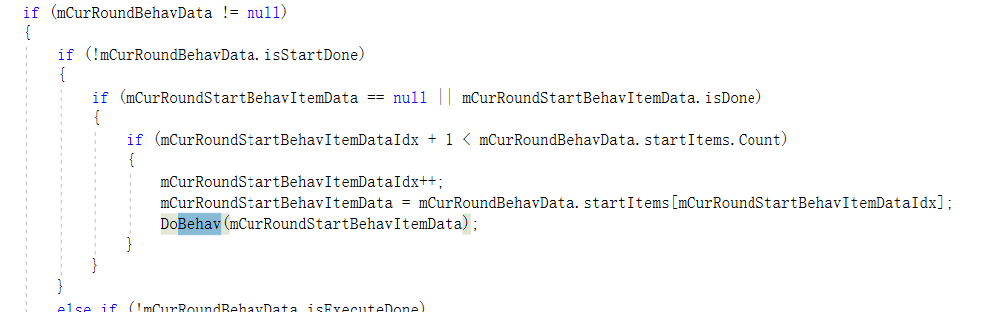
  - 执行角色的行为
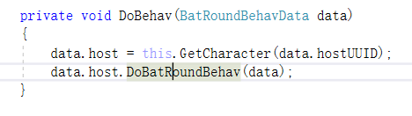
  - 在里面执行不同的行为，释放技能和 Buff状态发生变化
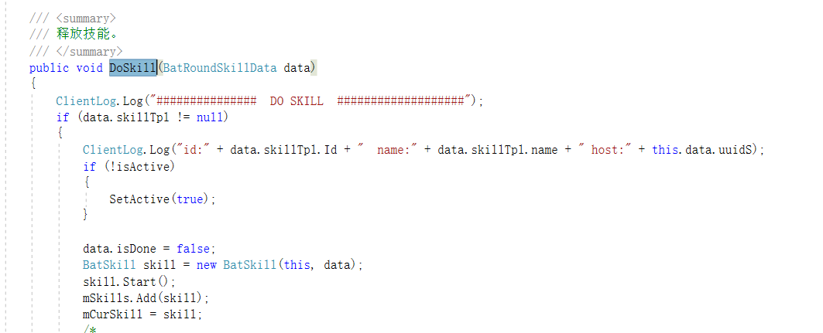
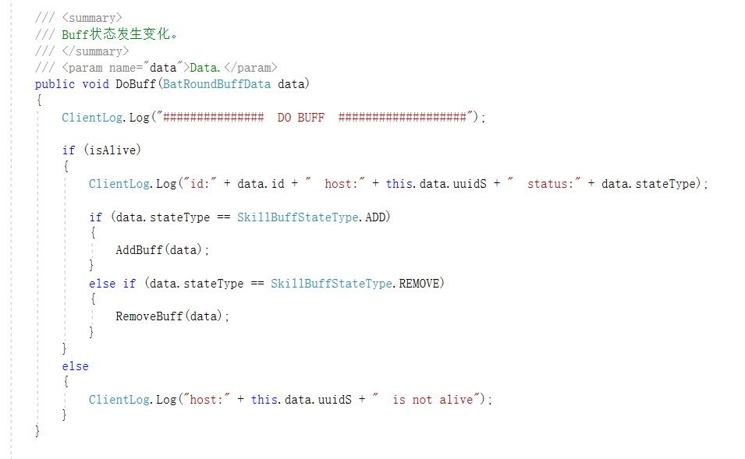
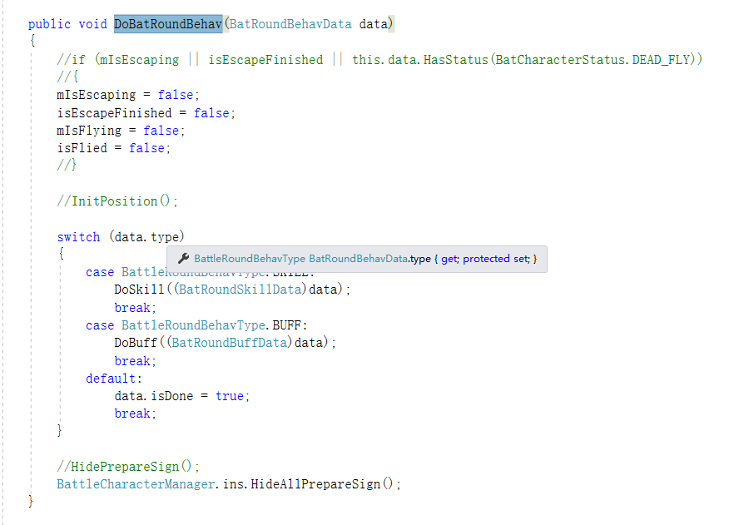
战斗流程是挺多的，挺复杂的， 用到的几个类：
BattleState战斗状态类，负责调用
BattleManager 战斗管理类，然后里面进行战斗，再调用
BattleCharacterManager 角色战斗类管理类，再调用
BatCharacter角色战斗类，在角色战斗类中才调用到了使用技能，buff。

